ПРИЛОЖЕНИЕ

Рис. П1. Доля погибших животных после заражения вирусом бешенства «CVS» при иммунизации различными разведениями вакцинных препаратов. Из расчета исключались мыши, погибшие в течение первых 5 дней после заражения


Рис. П2. Исследование мазка-отпечатка головного мозга мыши №114 из группы «Рабикан» (контроль) при разведении 1 : 25, погибшей при проведении экспериментального исследования на 2-е сутки после контрольного заражения в реакции прямой иммунофлуоресценции. Окрашивание поликлональными антителами к нуклеокапсиду вируса бешенства, конъюгированными с флуоресцеин изотоцианатом. Увеличение 200×

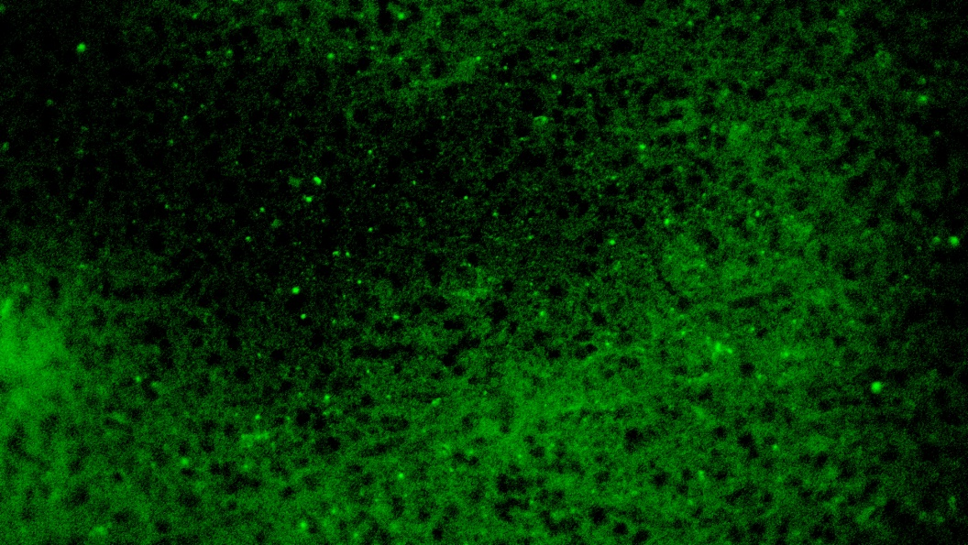
Рис. П3. Исследование мазка-отпечатка головного мозга мыши №17 из группы «Национальная референс-вакцина» при разведении 1 : 25, погибшей при проведении экспериментального исследования на 8-е сутки после контрольного заражения в реакции прямой иммунофлуоресценции. Окрашивание поликлональными антителами к нуклеокапсиду вируса бешенства, конъюгированными с флуоресцеин изотоцианатом. Увеличение 200×

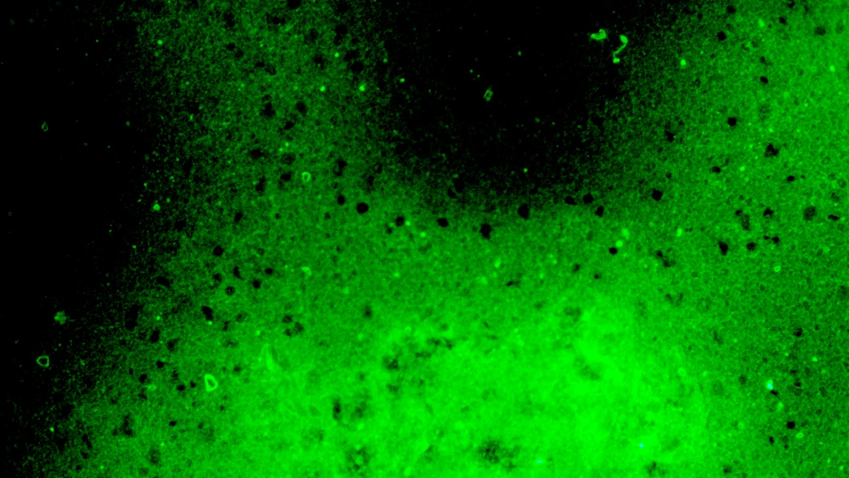
Рис. П4. Исследование мазка-отпечатка головного мозга мыши №113 из группы «Рабикан» (контроль) при разведении 1 : 25, погибшей при проведении экспериментального исследования на 11-е сутки после контрольного заражения в реакции прямой иммунофлуоресценции. Окрашивание поликлональными антителами к нуклеокапсиду вируса бешенства, конъюгированными с флуоресцеин изотоцианатом. Увеличение 200×

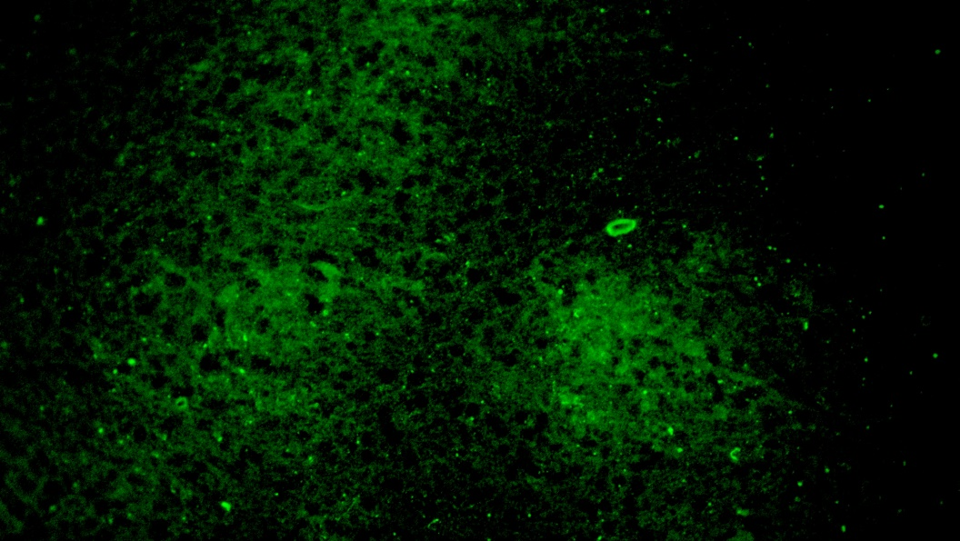
Рис. П5. Исследование мазка-отпечатка головного мозга мыши №225 из группы «Рабикан» + RecFlic-FM при разведении 1 : 125, погибшей при проведении экспериментального исследования на 7-е сутки после контрольного заражения в реакции прямой иммунофлуоресценции. Окрашивание поликлональными антителами к нуклеокапсиду вируса бешенства, конъюгированными с флуоресцеин изотоцианатом. Увеличение 200×

